

平成25年2月活動

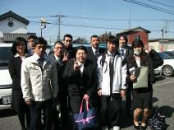
★合同面接会★
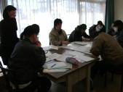
２月26日つくば市内のホテルで、ハローワークさん主催の『障害者就職面接会』が行われました。今回は7名のかたが、挑戦されました。履歴書・職務経歴書の書き方。まず、今までの経

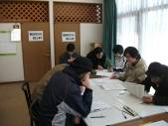
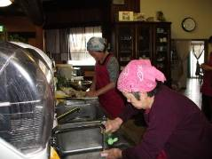
歴を思い出しながら、下書きをして、誤字・脱字がないかを確認し清書しました。字も丁寧に書くように努めました。指導員を相手に面接の練習もされました。皆さんとても真面目に取り組まれていました。当日は、勉強の成果がだせるように・・・。がんばりました。

★清掃★
★外部作業★
内職でストラップのお仕事をいただいている、会社からのご依頼です。花壇の草取りをして、花壇の土を上のほうを削りとり、そこへ砂利を入れて、除草ｼｰﾄをかぶせる作業をしました。場所が広いので、日数もかかり大変な作業でした。季節が２月ということもあり、寒い中の作業となりましたが、皆さん真面目に作業されていました。ご依頼いただいた会社のほうから、とてもキレイにやっていただいたとお褒めの言葉をいただきました。作業を担当されたかた、寒い中ご苦労さまでした。
履歴書作成中


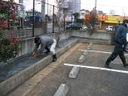


2月は、「節分」「バレンタインデー」がありました。3日節分には、夕食に手作り恵方まき。14日バレンタインデーには、手作りエクレアが、お昼につきました。

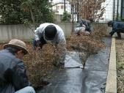


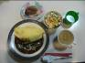
風邪やインフルエ
ンザ予防の為、皆
さん手洗い・うがいをおこなっています。まだまだ気が抜けません。
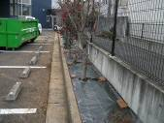
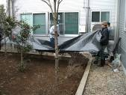




障害を持つ方で、一緒に働く仲間をお待ちしております。
就労移行支援では、レストラン・リサイクル・軽作業等お好みで選べます。あなたも社会参加してみませんか ❤❤❤

見学、体験入所、随時受けつけております。
お気軽にお問い合わせください。
自立支援ンター 希望の峰
グループホーム 希望の峰
茨城県牛久市田宮2-50-1
Tel 029-830-8451 Fax 029-830-8448

